**SVETI ŠIMUN**

**POVEZNICA E-ALAT BOOKWIGETS:** [bit.ly/šimun](https://bit.ly/šimun)

**ISHODI**

"Sveti Šimun" - radni list (/35)

Znanje: učenik prepoznaje odgovore na pitanja o dolasku relikvije sv. Šimuna u Zadar i prepoznaje važne elemente iz života sv. Šimuna (/25).

Stvaralačko izražavanje: učenik opisuje događaj prijenosa relikvije sv. Šimuna u Zadar (/10).

**1. ZADATAK (NAKON UVODNE MOLITVE POGLEDATI VIDEO)**

VIDEO 1. ISUSOVO PRIKAZANJE U HRAMU

<https://www.youtube.com/watch?v=8Tm0aYHLERk&t=26s>

UKRATKO OBJASNITI TKO JE SV. ŠIMUN NAKON POGLEDANOG VIDEA.

**2. ZADATAK (PROČITATI TEKST)**

Svetište sv. Šimuna u Zadru

Na ulazu u glasovitu zadarsku Kalelargu u crkvi sv. Šimuna Bogonosca, Zadrani već osam stoljeća časte neraspadnuto tijelo čovjeka koji je na svojim rukama nosio Spasitelja svijeta (usp. Lk 2,25-35). Sveto pismo ne navodi mnogo detalja o sv. Šimunu. Ističe tek da je svojom pravednošću i pobožnošću zavrijedio milost da prije svoje smrti vidi Mesiju. Događaj u kojem je prorok Šimun u jeruzalemskom Hramu dijete Isusa prepoznao kao Mesiju, Crkva slavi 2. veljače blagdanom Gospodinova prikazanja u Hramu, dok se blagdan sv. Šimuna, drugotnog zaštitnika grada Zadra, slavi 8. listopada. Dan je to kad je trg oko crkve prepun kolica s malom djecom, kad se oko nogu roditelja igra na stotine djece koju su roditelji donijeli na blagoslov. Pred Šimunovom škrinjom suze puštaju i mlade žene koje ne mogu imati djecu te mole starca Šimuna za pomoć da i one na svojim rukama čuvaju vlastito dijete.

Povijest grada Zadra i sv. Šimuna neraskidivo je povezana od godine 1273., kad je mletački križar (ili trgovac), prevozeći svetu relikviju na putu za Veneciju, zbog oluje skrenuo u Zadar. Prvotno je krio tajnu o sv. Šimunu predstavljajući umrloga kao preminulog brata. Čekajući mogućnost da nastavi put, obolio je te je prije smrti pustinjacima, kod kojih se sklonio, rekao da vide dokumente koje je imao oko vrata, gdje su pronašli i bilješku koja je svjedočila da je prevozio tijelo sv. Šimuna. Redovnici su u osvit dana iskopali relikviju koju je dao zakopati na groblju sv. Ivana, a pridružila su im se i tri gradska rektora koji su u noćnom viđenju upozoreni na taj čin. Tada je započelo javno štovanje sv. Šimuna u Zadru, s početkom u crkvi sv. Marije Velike do godine 1571., kad je ta crkva bila srušena radi izgradnje jačih gradskih bedema za obranu od Turaka.

Tijelo sv. Šimuna tada je preneseno u crkvu sv. Roka. Škrinja u kojoj se danas čuva sveta relikvija i sama relikvija povezani su prvi put 16. svibnja 1632. godine, kad je sveto tijelo položeno u škrinju te je svečano bilo preneseno u crkvu sv. Stjepana Prvomučenika. Od tada, ta najuščuvanija starokršćanska trobrodna bazilika iz 5. st. mijenja naslovnika: posvećena je sv. Šimunu Bogoprimcu. Škrinja za tijelo sv. Šimuna izrađena je u radionici lombardijskog zlatara Franje Antunova iz Milana. Izrađena je tehnikom iskucavanja izvana i iznutra te ukrašena reljefima s biblijskim prizorima. Središnji dio pročelja prikazuje Isusovo prikazanje u jeruzalemskom Hramu, a ostale kompozicije prikazuju čudesa sv. Šimuna te važne povijesne događaje vezane uz zadarsku i hrvatsku povijest. Dala ju je izraditi hrvatsko-ugarska kraljica Elizabeta, žena kralja Ludovika Anžuvinca. Zlatno-srebrna škrinja koja čuva tijelo sv. Šimuna remek je djelo naše kulturne baštine, glasovita povijesna dragocjenost, najznačajnije djelo hrvatskog zlatarstva i spomenik kulture nulte kategorije. Književnik Miroslav Krleža opisao je njezino značenje riječima: „ako ima srebrnih putokaza u historiji našeg Trecenta, onda je to ovaj kovčeg anžuvinske kraljice s tijelom sv. Šimuna“. Kovčeg sv. Šimuna smješten je u apsidi glavnog oltara u crkvi sv. Šimuna. Otvara se uvijek 8. listopada, kada hodočasnici iz svih krajeva mogu vidjeti neraspadnuto tijelo sv. Šimuna i pomoliti mu se. Relikvije sv. Šimuna časte se već osam stoljeća. U listopadu 2010. godine zadarski nadbiskup Želimir Puljić dio relikvije sv. Šimuna ustupio je Jeruzalemskoj pravoslavnoj Crkvi da bi se iznova mogla razviti pobožnost u gradu njegove smrti. Primjer sv. Šimuna može nadahnuti i suvremene vjernike da poput njega budu istinski bogotražitelji i bogoprimatelji. Sveti Šimun poučava, prosvjetljuje i potiče svakog čovjeka da pronađe Boga u okruženju u koje ga je Bog „zasijao“.[1]

**3. ZADATAK (POGLEDAJ VIDEO)**

VIDEO 2. Katolički kalendar 8.10.2016. - Sveti starac Šimun

<https://www.youtube.com/watch?v=KjQxZqFWn3E&t=133s>

**4. ZADATAK (VJEŽBA)**

RIJEŠI ZADATAK DOK SVI ODGOVORI NE BUDU TOČNI

<https://wordwall.net/resource/62488273>

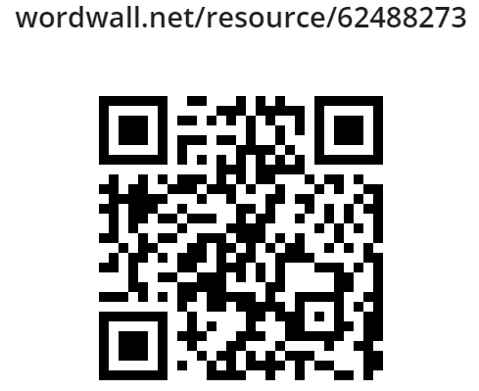

**5. ZADATAK (PRIČA O DOLASKU TIJELA SV. ŠIMUNA U ZADAR)**

RIJEŠI ZADATAK (VJEŽBAJ DOK SVI ODGOVORI NE BUDU TOČNI):

<https://wordwall.net/resource/62382200>



RIJEŠI ZADATAK (VJEŽBAJ DOK SVI ODGOVORI NE BUDU TOČNI):

https://wordwall.net/resource/62490284

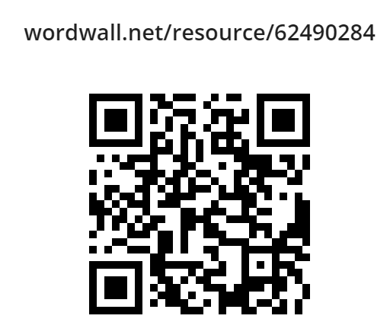

**6. ZADATAK**

POMOĆU MENTALNE MAPE NAUČI PRIČU O DOLASKU TIJELA SV. ŠIMUNA U ZADAR

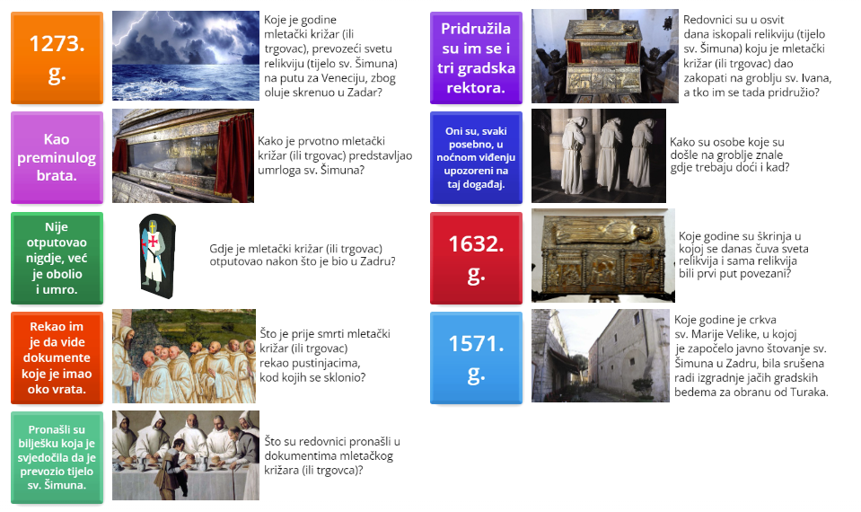

**7. ZADATAK**

FORMATIVNO VREDNOVANJE

U ALATU WORDWALL POTREBNO JE KOPIRATI KVIZ I MOŽETE ZATIM PRINTATI LISTIĆE AKO ŽELITE NA TAJ NAČIN PROVESTI FORMATIVNO VREDNOVANJE.

POVEZNICA ZA FORMATIVNO VREDNOVANJE U E-ALATU BOOKWIGETS (ZA NASTAVNIKE – MOŽE SE KOPIRATI AKO IMATE OTVOREN PROFIL)

<https://www.bookwidgets.com/play/t:r6Bb66Ofhw5g3-HDt0sSbjrYi12wRHfSyIr1Bavd3ylDRVU1N0NQ>

**8. ZADATAK (MOLITVA ZA KRAJ)**

VIDEO 3. Himan svetom Šimunu Zadar

<https://www.youtube.com/watch?v=OHdAQZaxQcs&t=28s>

**LITERATURA:**

Tomislav Krušlin „NAŠA DRAGA SVETIŠTA“ Građa za natjecanje u Vjeronaučnoj olimpijadi učenika osnovnih i srednjih škola za 2022./2023. školsku godinu., str. 46.- 47.

**VIDEOZAPISI:**

VIDEO 1. ISUSOVO PRIKAZANJE U HRAMU

<https://www.youtube.com/watch?v=8Tm0aYHLERk&t=26s>

VIDEO 2. Katolički kalendar 8.10.2016. - Sveti starac Šimun

<https://www.youtube.com/watch?v=KjQxZqFWn3E&t=133s>

VIDEO 3. Himan svetom Šimunu Zadar

<https://www.youtube.com/watch?v=OHdAQZaxQcs&t=28s>

**FORMATIVNO VREDNOVANJE**

POVEZNICA ZA FORMATIVNO VREDNOVANJE U E-ALATU BOOKWIGETS (ZA NASTAVNIKE – MOŽE SE KOPIRATI AKO IMATE OTVOREN PROFIL)

<https://www.bookwidgets.com/play/t:r6Bb66Ofhw5g3-HDt0sSbjrYi12wRHfSyIr1Bavd3ylDRVU1N0NQ>

**POVEZNICA NA E-ALAT BOOKWIGETS**

[bit.ly/šimun](https://bit.ly/šimun)

1. Tomislav Krušlin „NAŠA DRAGA SVETIŠTA“ Građa za natjecanje u Vjeronaučnoj olimpijadi učenika

   osnovnih i srednjih škola za 2022./2023. školsku godinu., str. 46.- 47.